國立中興大學附屬高級中學 103學年度第1學期 第1次期中考高一數學科試題 命題教師：邱繼輝
一年__________班 座號__________姓名__________ 試題含答案卷共3頁
一、單選題 (5題 每題5分 共10分，答案相同才給分)
（ ）1. 設點 ( a , b ) 在圖形y＝3x²上，則下列何者在圖形y＝3 ( x＋2 )²＋4上？
(A) ( 3a , b ) (B) ( 3a , b－4 ) (C) ( 3a－2 , b ) (D) ( a－2 , b＋4 ) (E) ( a＋2 , b＋4 )

（ ）2. 設a，b是數線上兩點A，B依次對應的數( a＜b )，下列哪一個在數線上對應的點一定在線段AB上？
(A) 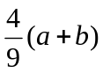 (B) 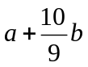 (C) a＋b (D) a－b (E) －a＋b

二、多選題 (5題 每題5分 共15分，答錯一個選項得3分，答錯2個選項得1分，答錯3個選項以上得0分)

（ ）1. 小如利用綜合除法計算多項式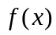除以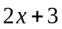的商式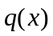及餘式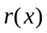。她的過程完全正確（過程如下），但將一些數字以英文字母表示，請判斷下列選項哪些是正確的？
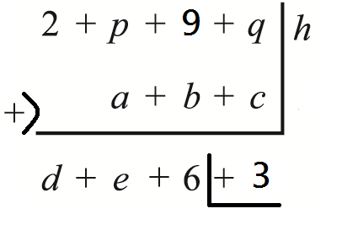
(A)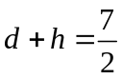
(B)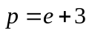
(C)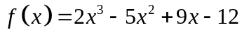
(D)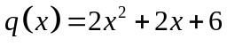
(E)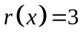
（ ）2. 設a,b,c為實數，且二次函數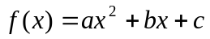滿足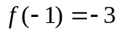，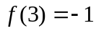，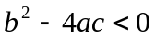，則下列選項哪些必定為真? (A)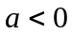 (B)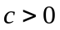 (C)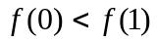 (D)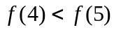 (E)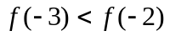

（ ）3. 下圖為三個函數的圖形：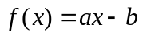, 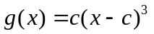, 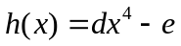，其中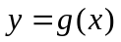與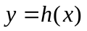交於A、B兩點，且A、B兩點分別在x軸與y軸上，則下列何者正確？
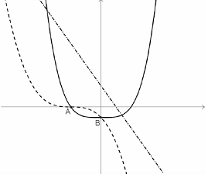
(A)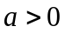 (B)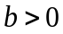 (C)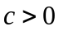 (D)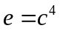 (E)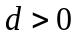

國立中興大學附屬高級中學 103學年度第1學期 第1次期中考高一數學科試題 命題教師：邱繼輝
一年__________班 座號__________姓名__________ 試題含答案卷共3頁
二、填充題 (共75分)
答對格數 | 1 | 2 | 3 | 4 | 5 | 6 | 7 | 8 | 9 | 10 | 11 | 12
得分 | 7 | 14 | 21 | 27 | 33 | 39 | 45 | 51 | 57 | 63 | 69 | 75
- 設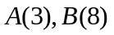是數線上給定的兩點，是上一點，若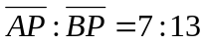，則點坐標為_____________。

- 已知a、b為實數，若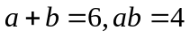，則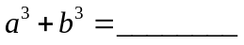。

- 有一斜坡，與地面成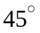角，如圖，小強站在O點，將一籃球向斜坡上拋，假設籃球飛行路徑方程式為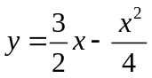，也就是說，籃球與小強的水平距離為x公尺時，其高度為y公尺，設籃球在斜坡上的落點為A，則A點的高度為__________公尺。
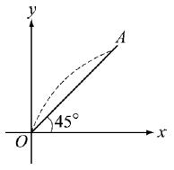

4. 設a、b為有理數，且 ( a＋b ) 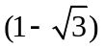＝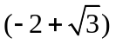，則數對( a , b )＝________。(全對才給分)

- 若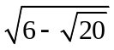的整數部分為a，小數部分為b，則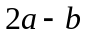的值為___________。

- 若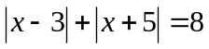，則的範圍為____________。

- 若| ax＋2 | ≤ b的解為－3 ≤ x ≤ 11，則數對( a , b )＝________。(全對才給分)

- 數線上滿足不等式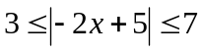之所有所構成的兩線段長度，其長度總和為______________。

- 若二次函數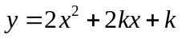的圖形恆在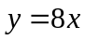圖形的上方，則實數k之最大範圍為________。

10. 對於任意實數，函數均滿足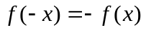，則稱為奇函數。今有一奇函數的圖形，沿軸向下平移10 單位後，得到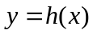的圖形。若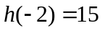，則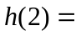______________。

- 若多項式，則除以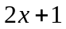的商式為______________。

- 若多項式f (x)＝2x⁴－7x³＋13x²＋ax＋b除以 ( x－1 )²的餘式為x＋1，則數對 ( a , b )＝______。(全對才給分)

國立中興大學附屬高級中學 103學年度第1學期 第1次期中考高一數學科試題 命題教師：邱繼輝
一年__________班 座號__________姓名__________ 試題含答案卷共3頁
答案卷
一、單選題 (2題 每題5分 共10分，全對才給分)
1 | 2

二、多選題 (3題 每題5分 共15分，答錯一個選項得3分，答錯2個選項得1分，答錯3個選項以上得0分)
1 | 2 | 3

二、填充題 (共60分)
答對格數 | 1 | 2 | 3 | 4 | 5 | 6 | 7 | 8 | 9 | 10 | 11 | 12
得分 | 7 | 14 | 21 | 27 | 33 | 39 | 45 | 51 | 57 | 63 | 69 | 75

1 | 2 | 3 | 4 | 5
 |  |  | (全對才給分)
6 | 7 | 8 | 9 | 10
 | (全對才給分)
11 | 12
 | (全對才給分)

國立中興大學附屬高級中學 103學年度第1學期 第1次期中考高一數學科試題 命題教師：邱繼輝
一年__________班 座號__________姓名__________

一、單選題 (2題 每題5分 共10分，全對才給分)
1 | 2
D | C

二、多選題 (3題 每題5分 共15分，答錯一個選項得3分，答錯2個選項得1分，答錯3個選項以上得0分)
1 | 2 | 3
(B)(E) | (A)(C)(E) | (D)(E)

二、填充題 (共60分)
答對格數 | 1 | 2 | 3 | 4 | 5 | 6 | 7 | 8 | 9 | 10 | 11 | 12
得分 | 7 | 14 | 21 | 27 | 33 | 39 | 45 | 51 | 57 | 63 | 69 | 75

1 | 2 | 3 | 4 | 5
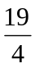 | 144 | 2 | 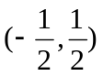 | 4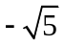
6 | 7 | 8 | 9 | 10
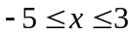 | 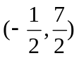 | 4 | 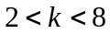 | 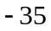
11 | 12
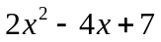 | 